Załącznik do Zapytania ofertowego nr ORA-G.271.24.2021 z 18.11.2021 r.

Szczegółowy opis przedmiotu zamówienia
Nazwa zamówienia: „Dostawa krzeseł biurowych do Urzędu Miasta Rzeszowa”

1. Fotel gabinetowy

Fotel biurowy (gabinetowy) z wielofunkcyjnym synchronicznym mechanizmem ruchowym Epron Syncron.
Fotel posiadający wysokie, ergonomicznie wyprofilowane oparcie, z miękkim tapicerowanym zagłówkiem (stałym) oraz szerokie, tapicerowane siedzisko.
Oparcie fotela tapicerowane z obydwu stron (z przodu skóra naturalna, z tyłu eko-skóra),
tył fotela wykonany ze skóry ekologicznej o identycznej strukturze i kolorze jak przód fotela tapicerowany skórą naturalną;
W oparciu i siedzisku należy zastosować piankę ciętą.
Funkcje mechanizmu:
Oparcie odchylające się synchronicznie z siedziskiem w stosunku 2:1 (wychylenie oparcia szybsze i głębsze aniżeli siedziska),
możliwość blokady siedziska i oparcia w 5 pozycjach,
anti-shock - zabezpieczenie przed uderzeniem oparcia w plecy użytkownika,
regulowana siła oporu oparcia (podparcia pleców).
Fotel posiadający możliwość swobodnego kołysania się.
Fotel wyposażony w regulowane w dwóch wymiarach (góra-dół) podłokietniki wykonane z aluminium polerowanego i tworzywa sztucznego, z drewnianymi, lakierowanymi nakładkami.
Fotel z płynnie regulowaną wysokością siedziska za pomocą podnośnika pneumatycznego.
Podstawa dolna fotela pięcioramienna, stalowa (chrome) z drewnianymi, lakierowanymi nakładkami oraz samohamownymi kółkami do powierzchni twardych; nakładki i podstawa jezdna winny być w jednakowym kolorze.

Wymiary fotela:
Wysokość całkowita: 1275-1370 mm
Wysokość siedziska: 455-550 mm
Wysokość oparcia: 670 mm
Szerokość siedziska: 525 mm
Głębokość siedziska: 470 mm
Wysokość podłokietnika: 185-265 mm
Wysokość zagłówka: 150 mm
Podstawa Ø 725 mm.

Kolorystyka:
Kolor tapicerki: grafit lub czarny. Wybarwienie drewna: czarny.
Fotel tapicerowany naturalną skórą licową (front w skórze, tył w imitacji skóry).
Podłokietniki i podstawa fotela drewniane (lakierowana sklejka bukowa).

Fotel winien posiadać atest badań wytrzymałościowych.

Ilość: 4 szt.

Rysunek poglądowy:

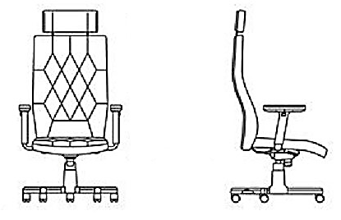

2. Fotel obrotowy

Fotel posiadający regulację wysokości i głębokości siedziska, regulację podłokietników oraz regulację wysokości i głębokości podparcia lędźwiowego.
Oparcie wykonane na bazie ramy z tworzywa w kolorze czarnym stanowiącej integralną część wspornika mocowanego do siedziska.
Oparcie pokryte elastyczną i przewiewną membraną w kolorze czarnym lub szarym, z transparentną siatką oraz z regulacją wysokości podparcia lędźwiowego.
Siedzisko tapicerowane tkaniną, z zastosowaniem pianki wylewanej, która gwarantuje długotrwałą odporność na deformację.
Mechanizm Synchro samoważący - siła sprężyny dopasowuje się automatycznie do ciężaru siedzącego, zakres regulacji odchylenia oparcia/siedziska: 20°/5°, z blokadą oparcia w 4 pozycjach oraz regulacją głębokości siedziska w 5 pozycjach (zakres 58 mm).
Podstawa - krzyżak pięcioramienny czarny, wykonany z plastiku (nylon / poliamid).
Podłokietniki regulowane góra-dół (zakres 80 mm) z miękką nakładką montowane do siedziska.
Konstrukcja nylonowa czarna / nakładka termopoliuretanowa.
Kółka miękkie do twardych podłoży Ø 65.

Wymiary fotela:
Wysokość całkowita: 990-1105 mm
Wysokość siedziska: 445-555 mm
Wysokość oparcia: 535 mm
Szerokość siedziska: 490 mm
Głębokość siedziska: 440 mm
Wysokość podłokietnika: 185-260 mm
Podstawa Ø 685-700 mm.

Tapicerka z I grupy cenowej, o następujących właściwościach:
skład: poliester 100%,
gęstość min. 366 g/m2,
odporność na ścieranie min. 140000 cykli Martindale,
odporność na pilling min. 4,
posiadająca atest trudnozapalności.

Siatka o następujących właściwościach:
skład: poliester 100%,
odporność na ścieranie min. 70000 cykli Martindale,
odporność na pilling min. 5,
posiadająca atest trudnozapalności (EN-1021-1).

Fotel winien posiadać atest badań wytrzymałościowych.

Ilość: 26 szt.

Rysunek poglądowy:

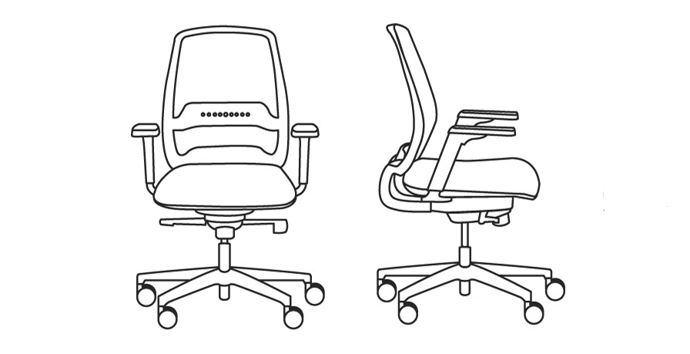

Ostateczna kolorystyka krzeseł zostanie uzgodniona po zawarciu umowy.
Rysunki techniczne zawarte w niniejszym opisie przedmiotu zamówienia służą określeniu wyglądu krzesła.
Zamawiający dopuszcza tolerancję wymiarów w zakresie +/- 5 %.
Wykonawca, którego oferta zostanie wybrana, dostarczy zdjęcia oferowanych produktów wraz z dokładnymi wymiarami i szczegółami technicznymi, pozwalające zweryfikować czy proponowane krzesła spełniają wymagania Zamawiającego.
Wykonawca, którego oferta zostanie wybrana, na żądanie Zamawiającego przedłoży certyfikaty i atesty dotyczące oferowanych krzeseł.
Wymagana gwarancja na wszystkie krzesła: min. 2 lata.

